PROGRAM STUDI TEKNIK INFORMATIKA
FAKULTAS TEKNOLOGI INDUSTRI
UNIVERSITAS KRISTEN PETRA

USULAN SKRIPSI

Nama | : | Andre Gunawan
Nrp | : | 26414004
Program | : | Sistem Informasi Bisnis
Judul Skripsi | : | Prediksi Kualitas Produksi Pabrik Kertas PT.X dengan Big Data Analytics
Pembimbing 1 | : | Henry Novianus Palit, Ph.D.
Pembimbing 2 | : | Andreas Handojo, M.MT.
Dilaksanakan | : | Semester Gasal 2017 / 2018

 |  | Surabaya, 21 April 2017
 |  | Yang mengusulkan
 |  | Andre Gunawan
 | Mengetahui :
Pembimbing I |  | Pembimbing II
Henry Novianus Palit, Ph.D |  | Andreas Handojo, M.MT.
 | Koordinator Skripsi
 | Silvia Rostianingsih, M.MT
- Judul Skripsi
Prediksi Kualitas Produksi Pabrik Kertas PT.X dengan Big Data Analytics
- Latar Belakang Masalah
Produksi merupakan kegiatan yang penting dalam perusahaan. Produksi dilakukan untuk menghasilkan barang jadi dari bahan baku yang dimiliki. Proses produksi juga tidak lepas dari kulitas hasil produksi. Proses produksi terkadang menghasilkan hasil yang buruk atau output dari proses tidak semua sesuai standar kualitas untuk diberikan kepada customer. Ketika terdapat hasil yang buruk maka proses produksi harus dilakukan ulang agar kuota permintaan dapat terpenuhi. Proses produksi ulang membuat perusahaan mendapatkan banyak kerugian seperti waktu dan bahan kimia yang digunakan. Sebaiknya untuk dapat memenuhi proses produksi yang baik dan membuat perusahaan siap di segala kondisi, perusahaan perlu memiliki sebuah predictive tools yang baik. (Lee, Apira, Bagheri, & Kao, 2013)
PT. X dalam proses produksi kertas, mereka menjalankan mesin selama 24 jam dimana mesin tersebut dimonitor oleh operator. Setiap produksi PT. X, hasil produksi dilihat kualitasnya berdasarkan sampling yang dilakukan. Permasalahan yang dihadapi adalah proses produksi yang selama ini berjalan banyak meghasilkan produk yang kualitasnya tidak layak untuk diberikan ke customer. Ketika kualitas hasil produksi menurun maka operator akan melakukan adjustment untuk mengubah parameter mesin. Masalah selanjutnya adjustment yang dilakukan berdasarkan pengalaman operator, dimana masing – masing operator memiliki pemikiranya sendiri – sendiri. PT. X menyimpan data – data produksi namun data itu hanya tersimpan selama bertahun – tahun. Data ini dapat dimanfaatkan untuk proses analisa.
Kebutuhan PT.X adalah menjalankan produksi secara konstan. Konstan dimana proses produksi dapat berjalan terus dan menghasilkan produk dengan kualitas yang baik dan layak untuk diberikan kepada customer. Dengan permasalahan yang dihadapi di atas maka dibutuhkan sebuah aplikasi pendukung keputusan dengan memanfaatkan Big Data Analytics. Aplikasi ini mendukung keputusan dengan bantuan predictive tools dalam memprediksi hasil produksi dilihat dari jumlah produksi yang memenuhi standar kualitas.

- Perumusan Masalah
Masalah yang akan tim bul:
- Bagaimana cara mengimplementasikan Big-Data, Analytics Decisions Framework dalam aplikasi pendukung keputusan.
- Menentukan informasi yang diperlukan untuk mendukung keputusan.
- Bagaimana melakukan testing terhadap 2 kriteria, yaitu accuracy dan consistency sebuah predictive model dengan menggunakan Cross Validation.
- Tujuan Skripsi
Tujuan dari Skripsi ini adalah membuat aplikasi pendukung keputusan berbasis website untuk melakukan predictive analytics dalam memprediksi berapa banyak kertas dengan kualitas memenuhi standart bila memiliki parameter yang diinginkan. Aplikasi ini juga menerapkan teknologi Big Data yang membantu dalam melakukan perhitungan dan pembuatan model dari data yang berukuran besar.

- Ruang Lingkup
  - Pengumpulan Data
Pengumpulan data yang dilakukan dalam penelitian ini dilakukan dengan cara wawancara kepada perusahaan terlebih dahulu. Setelah melakukan wawancara, data sample yang diberikan oleh perusahaan dianalisa untuk dapat mendeskripsikan metode apa yang cocok untuk menjawab permasalahan dengan data yang tersedia. Selain itu juga dilakukan observasi dengan memantau atau melihat secara langsung proses produksi kertas pada PT.X. Selain melihat proses produksi secara langsung observasi juga dilakukan pada software yang digunakan untuk memonitor produksi yang berjalan.
  - Input – Proses – Output
Input yang dilakukan adalah:
- Input Data untuk membuat model prediksi (Predictive Model) berupa file dengan format csv (comma seperated value)
- Input Data untuk memprediksi hasil produksi, berupa file dengan format csv (comma separated value)
- Input File Model, file model dapat diinputkan untuk memilih model yang mana yang akan digunakan untuk memprediksi hasil produksi.
Proses yang dilakukan adalah:
- Proses Model Creation dimana proses ini dilakukan dengan cara:
- Selection data, dengan menghapus variable yang bersifat categorial dan memiliki kategori yang banyak.
- Cleaning data, dengan cara mengisi missing data dengan data hasil prediksi dengan variable lainya.
- Dimensional Reduction dengan menggunakan motede Factor Analysis untuk mengelompokan data yang memiliki korelasi yang kuat lalu kelompok itu yang akan digunakan untuk dijadikan model.
- Model Creation dengan menggunakan metode Multiple Regression untuk melakukan prediksi
- Model Validation menggunakan metode Cross Validation untuk melakukan validasi akan konsistensi model dalam melakukan prediksi.
- Proses Model Creation menggunakan paradigma pemrograman MapReduce.
- Proses Prediksi hasil produksi
- Proses Login dan Logout.
- Proses Manage User :
- Add New User
- Update User
- Delete User
- Proses Log untuk melihat aktivitas didalam sistem
- Proses mendeskripsikan model. Deskripsi yang dimaksudkan adalah:
- Bar Chart hasil validasi yang dilakukan pada model
- Tanggal model dibuat.
- Oleh siapa model dibuat.
Output yang dihasilkan adalah:
- Model File yang menyimpan data deskripsi model dan konstanta yang dihasilkan dari proses Model Creation.
Hasil Prediksi yang memprediksi hasil produksi sesuai input yang diberikan user kepada model yang dipilih user.
  - Spesifikasi Teknis
- Bahasa pemrograman yang digunakan adalah Java & PHP
- Menggunakan Framework Hadoop dengan jumlah node dalam cluster adalah 8 (Mirabel, 2016)
- Hadoop menggunkan versi 2.7.2 (Mirabel, 2016)
- Setiap dari slave node dan master node pada Hadoop menggunakan operating system Ubuntu Server 16.04 LTS (Mirabel, 2016)
- Menggunakan Apache 2 Web Server untuk sebagai program yang menyediakan layanan web.
- Menggunakan Database MySQL

- Tinjauan Pustaka
  - Big Data Analytics
Big Data adalah kondisi atau keadaan dimana data tidak dapat diproses dengan cara tradisional. (Ohlhorst, 2013) Big Data dapat dijelaskan dengan melihat 4 karakter Big Data yang sesuai dengan pandangan IBM. (IBM, 2017) Pandangan IBM terhadap karakter Big Data adalah:
- Volume
Data pada era sekarang sangat berkembang dan tersimpan dalam ukuran yang besar. Ukuran ini menjadi masalah karena penyimpanan data secara tradisional tidak dapat lagi menanggulangi ukuran data yang semakin besar.
- Velocity
Data bergerak dengan kecepatan yang sangat cepat. Kecepatan data dapat dilihat dari 2 aspek yaitu throughput dan latency. Throughput merupakan kondisi dimana data datang dengan sangat cepat. Data yang dihasilkan perharinya sangat tinggi dan akumulasi per-harinya semakin meningkat. Latency adalah kondisi dimana data diperlukan dengan cepat untuk keperluan analytics. Kegiatan analisa biasanya dilakukan sehari sebelumnya, namun sekarang kegiatan analisa data diperlukan sangat cepat, bahkan dalam hitungan detik. Contoh data diperlukan untuk dianalisa dengan cepat untuk menentukan advertising yang cocok.
- Variety
Varietas data merupakan kondisi dimana data hadir dalam berbagai macam bentuk. Berbagai macam bentuk data ini perlu dilakukan proses tambahan untuk menyatukanya. Varietas data dapat terlihat dalam berntuk 3 aspek structured, semi-structured, unstructured. Structured data merupakan data yang bersifat terstruktur dan mudah untuk diolah (Contoh: SQL). Semi-Structured merupakan data yang memiliki struktur namun perlu proses parsing tambahan yang dilakukan (Contoh: CSV, JSON, XML). Unstructured merupakan data yang bersifat tidak memiliki struktur dan susah untuk diolah (Contoh: Text).
- Veracity
Veracity berbicara mengenai tingkat kepercayaan kita kepada data yang kita miliki. Biasanya data yang berasal dari survey memiliki tingkat veracity yang tinggi.
Analisa telah di aplikasikan dengan data yang berukuran sangat besar. Semakin banyak data yang digunakan untuk analisa semaklin baik hasilnya dan semakin menghasilkan insight dalam perusahaan. Beberapa kategori analisa adalah:
- Traditional BI (Business Intelligence)
- Data Mining
- Statistical Aplication
Big Data Analytics adalah teknik melakukan analisa pada data dengan ukuran yang sangat besar dan memiliki karater Big Data. (IBM, What is Big Data Analitics, 2017) Tujuan dari Big Data Analyticss adalah mendapatkan hasil / insight lebih dari data yang besar.

  - B-DAD (Big – Data, Analytics and Decisions)
Merupakan framework yang dibuat untuk memetakan Big data tools, architecture, dan analytics untuk membantu pengambilan keputusan. (Elgendy & Elragal, 2016)
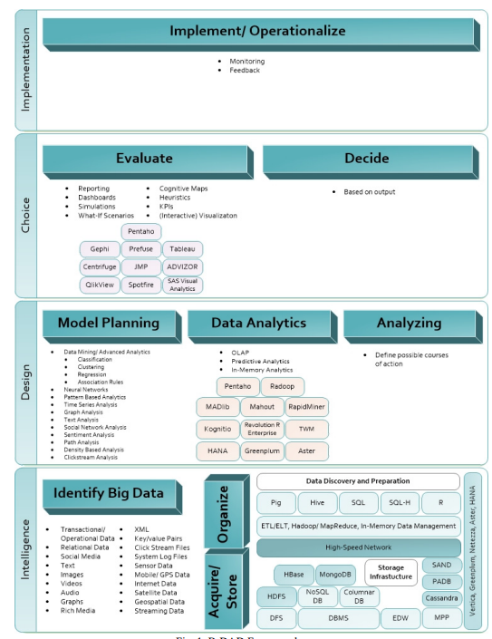
Gambar 6.1 B-DAD Framework (Elgendy & Elragal, 2016)
Fase – fase dalam Big – Data, Analytics, Decisions Framework:
- Intelligence
Merupakan fase dimana data digunakan untuk meidentifikasi masalah dan oppurturnity. Data dapat diambil dari sumber internal maupun eksternal. Process ini menentukan data apa saja yang harus di ambil untuk selanjutnya diproses.
- Design
Fase ini dimana data telah terkumpul dan dapat dianalisa untuk mendapatkan model yang sesuai dengan kebutuhan. Setelah pemilihan model selesai maka data akan dianalisa dan dibentuk menjadi model yang diinginkan.
- Choice
Fase ini merupakan fase dimana model dievaluasi. Evaluasi data dapat dilakukan dengan metode lalu model dapat divisualisasikan kedalam bentuk dashboard dan dapat juga membuat sebuat report (reporting). Setelah melakukan evaluasi, maka selanjutnya adalah pengambilan keputusan untuk menentukan tindakan yang dijalankan.
- Implementations
Implementasi merupakan fase terakhir. Semua perencanaan yang telah dibuat sebelumnya diimplementasikan.
Decision Support System dapat membantu operator dan engineers dalam menjalankan tugas yang kompleks. (Stluka & Marik, 2007) Decision Support System dalam pemanfaatanya dengan Big Data Analytics dapat meningkatkan hasil keputusn yang diambil, dengan demikian keputusan yang diambil dapat sangat membantu.
  - Apache Hadoop
Hadoop merupakan sebuah framework untuk melakukan distributed processing cluster yang berisikan banyak komputer yang tiap komputer disebut sebagai node. (Venner, 2009)
Beberapa karakteristik Hadoop adalah (Lam, 2011):
- Accessible – Hadoop berjalan dalam cluster yang berisi banyak mesin atau cloud.
- Robust – Hadoop yang berjalan dalam komoditas hardware yang besar dapat menganggulangi kerusakan perangkat keras (hardware malfunction).
- Scalable – Hadoop dapat memperbesar skala secara linear untuk menanggulangi data yang besar dengan menambahkan node pada cluster.
- Simple – Hadoop memungkinkan pengguna untuk menulis kode pemrograman parallel secara cepat dan efisien.
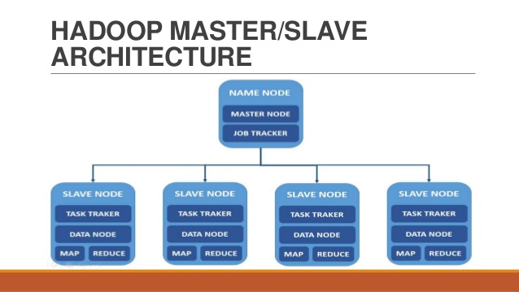
Gambar 6.2 Arsitektur Master/Slave Hadoop (DeZyre, 2017)
Hadoop memiliki arsitektur master dan slave seperti pada gambar di atas. Arsitekture Hadoop yang terdistribusi memilki sebuah Distributed File System yang disebut segabai HDFS (Hadoop Distributed File System) yang merupakan tempat data diproses. Paradigma pemrograman yang digunakan juga berbeda. Hadoop menggunakan paradigma MapReduce dalam melakukan proses pengolahan data. Menurut Jason Venner komponen – komponen yang ada pada Hadoop adalah:
- Namenode
Merupakan komponen yang bertugas menyenyimpan metadata yang berguna untuk mengetahui letak block data yang digunakan dalam HDFS. Namenode merupakan komponen yang memberikan task/tugas kepada Data Node.
- Secondary Namenode
Komponen pada Hadoop yang bertugas untuk melakukan real-time backup jika namenode mati atau tidak merespon.
- Datanode
Komponen pada Hadoop yang bertugas untuk menyimpan data. Datanode menyimpan block data berdasarkan koordinasi dari Namenode
  - Factor Analysis
Factor analysis merupakan metode statistik multivariate yang biasa digunakan pada bidang Psychology, Education, dan kesehatan. (Williams, Brown, & Onsman, 2012) Factor Analysis termotivasi oleh sebuah argumen “ Seharusnya beberapa variable dapat dikelompokan berdasarkan korelasinya. “. Variable dalam kelompoknya saling berkorelasi kuat namun tidak berkorelasi kuat dengan kelompok variable lainya. (Johnson & Wichern, 2007)
Menurut Williams, Brown, & Onsman ada 5 langkah utama yang harus dilakukan untuk melakukan factor analysis.
- Apakah data cocok untuk factor analysis
- Bagaimana faktor di ekstraksi dari data (Menggunakan Principal Componen Analysis)
- Kriteria apa yang akan membantu dalam menentukan ekstraksi faktor (Eigenvalue > 1 Rule)
- Penentuan metode rotasi yang digunakan
- Interpretasi
  - Predictive Analytics & Data Mining
Data mining merupakan metode atau teknik untuk mencari pola yang berguna di dalam data yang sedang dianalisa. Tujuan utama dalam data mining adalah mencari dan ekstraksi pola dalam data. Ketika ada sebuah input maka dalam proses data mining, pencarian pola dilakukan lalu di ekstraksi. Hasil dari ekstraksi pola dalam data tersebut dapat dibuat menjadi model dimana model ini biasanya dapat digunakan untuk melakukan prediksi (Predictive Model). Proses pembuatan model prediksi ini disebut sebagai Predictive Analytics. (Kotu & Deshpande, 2015) Korelasi sangat berguna dalam small-data world, tetapi dalam konteks Big Data korelasi bersinar. (Mayer-Schonberger & Cukier, 2013) Prediksi sering menggunakan korelasi dalam mencari hubungan antara data, oleh karena itu menggunakan predictive analytics dalam konteks Big Data merupakan hal yang baik.
Algoritma Data Mining memiliki banyak tipe diantaranya:
- Classification
Melakukan prediksi jika parameter yang diberikan termasuk dalam kelas yang sudah didefinisikan sebelumnya.
- Regression
Melakukan prediksi data numberic (continous) sebagai label dengan belajar dari dataset yang sudah ada.
- Anomaly Detection
Prediksi jika sebuah data merupakan outliers
- Time Series
Prediksi nilai dimana untuk waktu kedepan.
- Clustering
Mengelompokan data menjadi cluster – cluster yang masing – masing cluster berisi data – data yang saling berhubungan.
- Association Analysis
Mencari asosiasi atau relasi antara data dalam dataset yang berasal dari kumpulan data transaksi.
Beberapa contoh metode yang dapat digunakan dalam melakukan prediksi:
- Logistic Regression
Model regresi yang yang ada sebagian besar melakukan prediksi pada data / variable yang bersifat continous. Salah satu teknik regresi yang dapat melakukan prediksi pada variable yang bersifat Dichotomous adalah Logistic Regression. (Foreman, 2014)
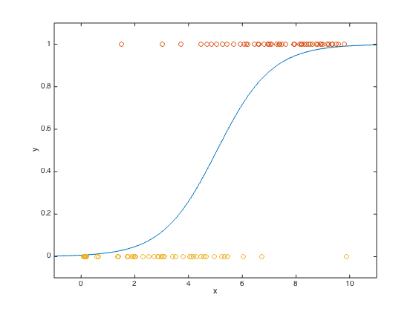
Gambar 6.5 Logistic Regression (cvxr, 2017)

Rumus yang digunakan pada Logistic Regression adalah:
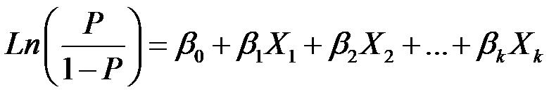
Gambar 6.6 Rumus Logistic Regression (Factor, 2017)
- Random Forest
Random Forest dikembangkan oleh Leo Breiman, merupakan kelompok dari bebrapa classification atau regression tree yang terbentuk dari pengambilan sample pada dataset secara random. (Ali, Khan, Ahmad, & Maqsood, 2012)
- Multiple Regression (OLS, Ordinary Least Squared)
Metode ini menggunakan pendekatan matrix dimana dengan menggunakan pendekatan ini metode menjadi lebih general.
Rumus dasar yang digunakan:
β = (X’X)⁻¹X’Y

Rumus diatas merupakan pengembangan dari rumus:
Y = ∑ X_{i} β_{i} + ε
Rumus diatas dikembangkan dalam bentuk matrix:
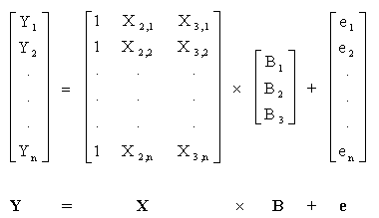
Gambar 6.7 Rumus Multiple Regression (Anthony, 2017)
- Multiple Regression (2 Predictors)
Mutiple Regression merupakan metode yang dilakukan untuk memprediksi sebuah variable yang disebut sebagai DV (Dependent Variable), dimana DV berkorelasi kuat dengang beberapa IV (Independent Variable). Multiple Regression digunakan untuk forecast sebuah DV berdasarkan data yang sudah ada sebelumnya. DV yang diprediksi dengan menggunakan Multiple Regression merupakan variable continous.
Rumus dasar pada Multiple Regression adalah:
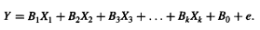
Dimana B dijelaskan dengan rumus:
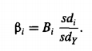
Dimana rumus tersebut merupakan inversi dari rumus:
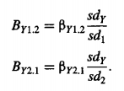
Beta pada rumus tersebut berasal dari rumus:
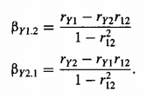
Correlation Coeficient pada gambar diatas dijelaskan dengan menggunakan konstanta r. Konstanta r sendiri bergantung pada tipe variable yang sedang di observasi. (Cohen, Cohen, West, & Aiken, 2003)
Tipe – tipe rumus r (Correlation):
Nama | Tipe Variable | Rumus
Pearson Correlation | Continous dengan Continous | 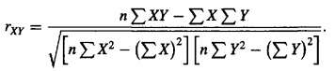
Cramer’s V | Categorial dengan Categorial | 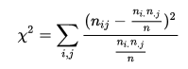  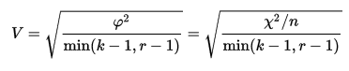
Point Biserial | Dichotomous dengan Continous | 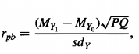
Phi | Dichotomous dengan Dichotomous | 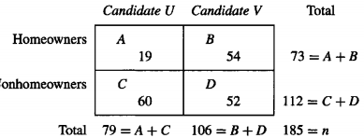  Where:  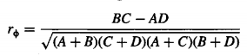

  - Cross Validation
Cross Validation merupakan sebuah prosedur dalam melakukan testing untuk melihat apakah sebuah model sudah memiliki performa yang baik. Cross Validation menggunakan metode statistik dalam melakukan testing sehingga kita dapat mengetahui informasi lebih dari hasil testing terhadap model. (Provost & Fawcett, 2013)
Ilustrasi Cross Validation:
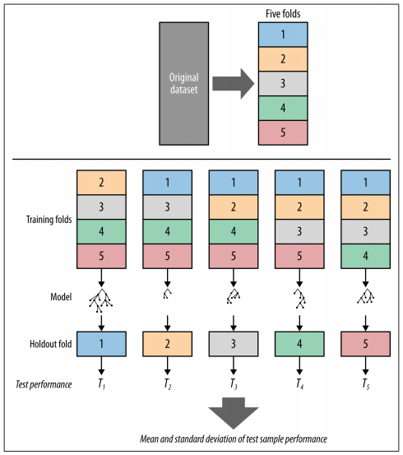
Gambar 6.8 Ilustrasi Cross Validation (Provost & Fawcett, 2013)

Cross Validation dilakukan dengan membagi dataset yang digunakan untuk membuat model menjadi n potongan / bagian. Pembagian berapa banyak potongan / bagian biasanya dilakukan diantara 5 – 10. Terdapat 1 potongan yang di sebut holdout fold dan n – 1 potongan disebut sebagai training fold. Training fold akan dijadikan model sedangkan holdout fold akan dijadikan data testing.
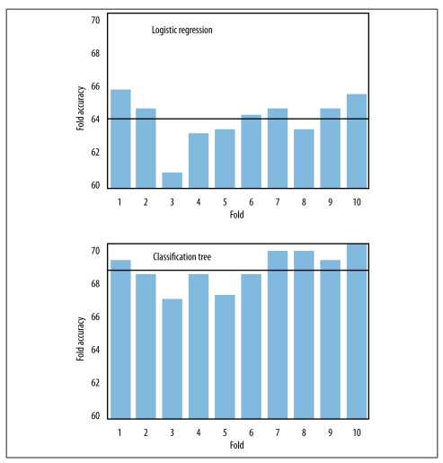
Gambar 6.9 Hasil Plot Cross Validation menggunakan Bar Chart (Provost & Fawcett, 2013)
Setelah melakukan pembagian / pemotongan, setiap model dihitung seberapa besar Standard Error yang dihasilkan setiap testing. Setiap Standart Error akan divisualisasikan dengan bar chart seperti pada gambar di atas. Perhitungan statistik yang dapat dilakukan:
- Mean / Rata – rata, menenrukan tingkat tingginya akurasi yang dimiliki oleh model.
- Standart Deviasi, menentukan seberapa konsisten model dalam melakukan prediksi.

- Metodologi Penelitian
Langkah – langkah dalam pembuatan skripsi:
- Studi literatur mengenai:
  - Big Data
  - Big Data Analytics
  - Factor Analysis
  - Cross Validation
  - Hadoop
  - Hadoop Distributed File System (HDFS)
  - Hadoop MapReduce
- Desain aplikasi Big Data Analytic dalam mencari faktor yang mempengaruhi produksi dan prediksi produksi di PT.X.
- Implementasi Factor Analysis pada Hadoop dalam melakukan dimentional reduction.
- Analisa data produksi yang dimiliki PT.X dan menentukan model – model yang cocok dalam melakukan prediksi.
- Menentukan 1 model prediksi paling baik dari beberapa model yang ditemukan pada langkah 4.
- Evaluasi dan validasi model dengan menggunakan Cross Validation.
  - Rata – rata (Mean), untuk menentukan tingkat akurasi model
  - Variance, untuk menentukan tingkat konsistensi model
- Pengambilan Kesimpulan
  - Pengambilan kesimpulan dari hasil validasi dengan menggunakan Cross Validation.
  - Predictive Model yang paling baik dalam menjawab permasalahan PT.X

- Relevansi
Manfaat dari kegiatan analisa ini adalah analisa dapat digunakan untuk menentukan faktor apa saja yang mempengaruhi sebuah kejadian beserta prediksi yang akan terjadi seusai dengan faktor yang ditemukan.

- Jadwal Kegiatan
Kegiatan | Bulan 1 |  |  |  | Bulan 2 |  |  |  | Bulan 3 |  |  |  | Bulan 4
Kegiatan | 1 | 2 | 3 | 4 | 1 | 2 | 3 | 4 | 1 | 2 | 3 | 4 | 1 | 2 | 3 | 4
Studi Literatur
Desain Sistem
Check Platform (Hadoop)
Analisa Data Perusahaan
Implementasi Metode
Pengujian & Analisa
Pengambilan Kesimpulan
Pembuatan Laporan

- Daftar Pustaka
Ali, J., Khan, R., Ahmad, N., & Maqsood, I. (2012). Random Forest and Decision Tree. IJCSI International Journal of Computer Science Issue, 272.
Anthony. (2017, 4 27). Multiple Regression Model. Retrieved from Anthony's VBS Page: http://www.anthony-vba.kefra.com/vba/vba9.htm
Cohen, J., Cohen, P., West, S. G., & Aiken, L. S. (2003). Applied Multiple Regression / Correlation Analysis for Behavioral Science. London: Lawrence Erlbaum Associates.
cvxr. (n.d.). Figure 7.1: Logistic regression. Retrieved from cvxr: http://web.cvxr.com/cvx/examples/cvxbook/Ch07_statistical_estim/html/logistics.html
DeZyre. (n.d.). Hadoop Component and Architecture: Big Data and Hadoop Training. Retrieved from dezyre: https://www.dezyre.com/article/hadoop-components-and-architecture-big-data-and-hadoop-training/114
Elgendy, N., & Elragal, A. (2016). Big Data Analytics in Support of Decision Making Process. Procedia Computer Science 100, 1071 - 1084.
Factor, T. A. (2017, 4 27). What is a Logit Function and Why Use Logistic Regression? Retrieved from The Analysis Factor: http://www.theanalysisfactor.com/what-is-logit-function/
Foreman, J. W. (2014). Data Smart: Using Data Science to Transform Information into Insight. Indianapolis: John Wiley & Sons, Inc.
IBM. (n.d.). The Four V's of Big Data. Retrieved from IBM Big Data & Analytics Hub: http://www.ibmbigdatahub.com/infographic/four-vs-big-data
IBM. (n.d.). What is Big Data Analitics. Retrieved from IBM: https://www-01.ibm.com/software/data/infosphere/hadoop/what-is-big-data-analytics.html
Johnson, R. A., & Wichern, D. W. (2007). Applied Multivariate Statistical Analysis. Upper Saddle River: Paerson Education, Inc.
Kotu, V., & Deshpande, B. (2015). Predictive Analytics and Data Mining: Concepts and Practice woth RapidMiner. Waltham: Elsevier.
Lam, C. (2011). Hadoop in Action. Stamford: Manning Publications Co.
Lee, J., Apira, E., Bagheri, B., & Kao, H. (2013). Recent Andances and Trend in Predictive Manufacturing System in Big Data Environment. Manufacturing Letters, 38-41.
Mayer-Schonberger, V., & Cukier, K. (2013). Big Data: A Revolution that Will Transform how We Live, Work, and Think. New York: Houghton Mifflin Hatcourt Publishing Company.
Mirabel, M. E. (2016). Analisis Korelasi pada Data Yahoo! Properties dan Instant Messaging dengan Menggunakan Hadoop. Surabaya: Fakultas Teknologi Industri Universitas Kristen Petra.
Ohlhorst, F. (2013). Big Data Analytics: Turning Big Data into Big Money. New Jersey: John Wiley & Sons, Inc.
Provost, F., & Fawcett, T. (2013). Data Science for Business. Sebastopol: O'Reilly Media, Inc.
Stluka, P., & Marik, K. (2007). Data-Driven Decision Support and its Applications in the Process Industries. European Symposium on Computer Aided Process Engineesing.
Venner, J. (2009). Pro Hadoop. New York: Springer-Verlag.
Williams, B., Brown, T., & Onsman, A. (2012). Exploratory Factor Analisis: A Five-Step Guide for Novices . Australasian Journal of Paramedicine, 8(3).

